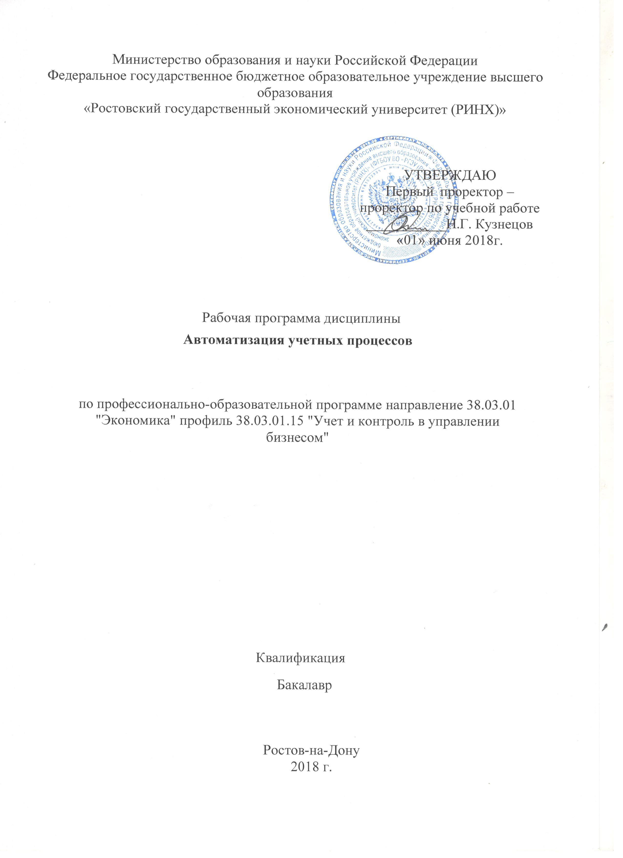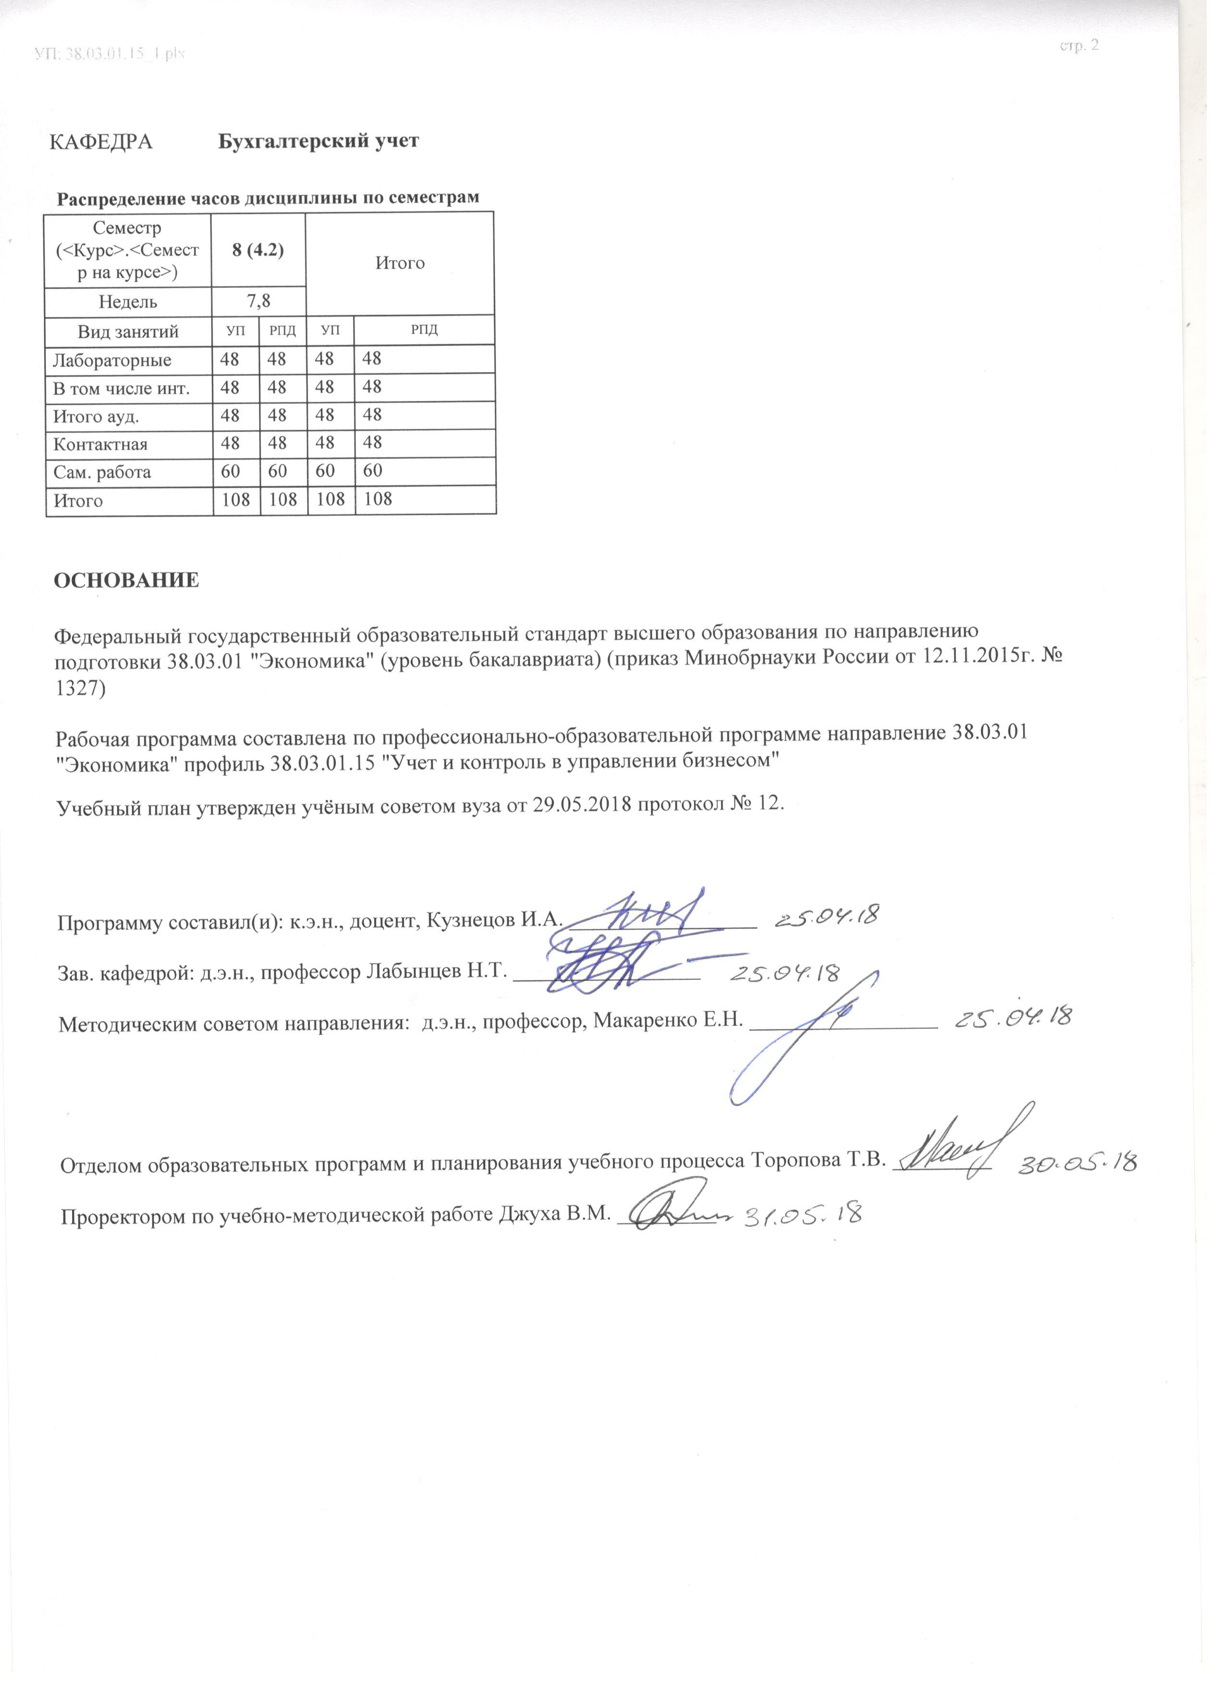
 |  |  |  |  |  |  |  | стр. 3
 |  |  | Визирование РПД для исполнения в очередном учебном году
Отдел образовательных программ и планирования учебного процесса Торопова Т.В.
 |  |  | _________________
кафедры
 | Бухгалтерский учет
Зав. кафедрой д.э.н., профессор Лабынцев Н.Т. _________________
 |  |  | Визирование РПД для исполнения в очередном учебном году
Отдел образовательных программ и планирования учебного процесса Торопова Т.В.
кафедры
 | Бухгалтерский учет
Зав. кафедрой д.э.н., профессор Лабынцев Н.Т. _________________
Программу составил (и): |  | к.э.н., доцент, Кузнецов И.А. _________________
 |  |  | Визирование РПД для исполнения в очередном учебном году
Отдел образовательных программ и планирования учебного процесса Торопова Т.В.
кафедры
 | Бухгалтерский учет
Зав. кафедрой д.э.н., профессор Лабынцев Н.Т. _________________
Программу составил (и): |  | к.э.н., доцент, Кузнецов И.А. _________________
 |  |  | Визирование РПД для исполнения в очередном учебном году
Отдел образовательных программ и планирования учебного процесса Торопова Т.В.
кафедры
 | Бухгалтерский учет
Зав. кафедрой д.э.н., профессор Лабынцев Н.Т. _________________
Программу составил (и): |  | к.э.н., доцент, Кузнецов И.А. _________________

УП: 38.03.01.15_1.plx |  |  |  | стр. 4
1. ЦЕЛИ ОСВОЕНИЯ ДИСЦИПЛИНЫ
1.1 | Цели освоения дисциплины: выработка системных практических навыков автоматизации учетных процессов при ведении бухгалтерского (финансового) учета и составлении бухгалтерской (финансовой) отчетности.
1.2 | Задачи освоения дисциплины: освоение направлений автоматизации учетных процессов в коммерческих организациях; освоение порядка автоматизации учетных процессов при ведении бухгалтерского учета; выработка умений автоматизации процесса составления бухгалтерской (финансовой) отчетности.
2. МЕСТО ДИСЦИПЛИНЫ В СТРУКТУРЕ ОБРАЗОВАТЕЛЬНОЙ ПРОГРАММЫ
Цикл (раздел) ООП: |  | Б1.В
2.1 | Требования к предварительной подготовке обучающегося:
2.1.1 | Необходимыми условиями для успешного освоения дисциплины являются навыки, знания и умения, полученные в результате освоения следующих дисциплин:
2.1.2 | Бухгалтерский финансовый учет
2.1.3 | Бухгалтерская финансовая отчетность
2.1.4 | Лабораторный практикум по бухгалтерскому учету
2.2 | Дисциплины и практики, для которых освоение данной дисциплины (модуля) необходимо как предшествующее:
2.2.1 | Аудит
2.2.2 | Международные стандарты финансовой отчетности
2.2.3 | Практикум по формированию учетной политики коммерческих организаций
3. ТРЕБОВАНИЯ К РЕЗУЛЬТАТАМ ОСВОЕНИЯ ДИСЦИПЛИНЫ
ОПК-2: способностью осуществлять сбор, анализ и обработку данных, необходимых для решения профессиональных задач
Знать:
Основные нормативные документы в области бухгалтерского учета, порядок составления бухгалтерской отчетности, основы анализа бухгалтерской финансовой отчетности
Уметь:
Разъяснять требования основных нормативных документов в области бухгалтерского учета, составлять бухгалтерскую отчетность, проводить анализ бухгалтерской отчетности
Владеть:
Навыками применения законодательства в области бухгалтерского учета, составления бухгалтерской отчетности, анализа бухгалтерской отчетности при сборе, анализе и обработке данных
ПК-14: способностью осуществлять документирование хозяйственных операций, проводить учет денежных средств, разрабатывать рабочий план счетов бухгалтерского учета организации и формировать на его основе бухгалтерские проводки
Знать:
Основы российского законодательства в области документирования хозяйственных операций, порядок формирования рабочего плана счетов организации, порядок формирования учетной политики организации
Уметь:
Осуществлять подбор необходимых документов при совершении хозяйственных операций, формировать на их основе необходимую корреспонденцию счетов, разрабатывать учетную политику, исходя из особенностей деятельности организации
Владеть:
Пониманием влияния хозяйственных операций на деятельность организации с точки зрения бухгалтерского учета, владеть навыками отражения хозяйственных операций в бухгалтерском учете и формирования учетной политики
ПК-15: способностью формировать бухгалтерские проводки по учету источников и итогам инвентаризации и финансовых обязательств организации
Знать:
Порядок проведения инвентаризации имущества организации, особенности бухгалтерского учета результатов проведения инвентаризации имущества, корреспонденцию счетов по учету источников, итогам инвентаризации и финансовым обязательствам организации
Уметь:
Формировать бухгалтерские проводки по учету источников организации, результатам инвентаризации имущества и финансовых обязательств
Владеть:
Пониманием бухгалтерских проводок по учету источников организации, результатам инвентаризации имущества и финансовых обязательств

УП: 38.03.01.15_1.plx |  |  |  |  |  |  |  | стр. 5
4. СТРУКТУРА И СОДЕРЖАНИЕ ДИСЦИПЛИНЫ (МОДУЛЯ)
Код занятия | Наименование разделов и тем /вид занятия/ | Семестр / Курс | Часов | Компетен-  ции | Литература | Интер акт. | Примечание
 | Раздел 1. Автоматизация формирования данных бухгалтерского учета
1.1 | Тема 1.1. Автоматизация учета денежных средств  1. Автоматизация учета денежных средств в кассе  2. Автоматизация учета денежных средств на расчетных и валютных счетах /Лаб/ | 8 | 4 | ОПК-2 ПК- 14 ПК-15 | Л1.1 Л1.2 Л1.3 Л2.1 Л2.2 Л2.3 Л3.1 Л3.2 Л3.3  Э1 Э2 Э3 | 4
1.2 | Тема 1.1. Автоматизация учета денежных средств  1. Автоматизация учета денежных средств в кассе  2. Автоматизация учета денежных средств на расчетных и валютных счетах /Ср/ | 8 | 4 | ОПК-2 ПК- 14 ПК-15 | Л1.1 Л1.2 Л1.3 Л2.1 Л2.2 Л2.3 Л3.1 Л3.2 Л3.3  Э1 Э2 Э3 | 0
1.3 | Тема 1.2. Автоматизация учета основных средств и нематериальных активов  1. Автоматизация учета основных средств  2. Автоматизация учета нематериальных активов /Лаб/ | 8 | 4 | ОПК-2 ПК- 14 ПК-15 | Л1.1 Л1.2 Л1.3 Л2.1 Л2.2 Л2.3 Л3.1 Л3.2 Л3.3  Э1 Э2 Э3 | 4
1.4 | Тема 1.2. Автоматизация учета основных средств и нематериальных активов  1. Автоматизация учета основных средств  2. Автоматизация учета нематериальных активов /Ср/ | 8 | 4 | ОПК-2 ПК- 14 ПК-15 | Л1.1 Л1.2 Л1.3 Л2.1 Л2.2 Л2.3 Л3.1 Л3.2 Л3.3  Э1 Э2 Э3 | 0
1.5 | Тема 1.3. Автоматизация учета поступления и использования сырья, материалов  1. Автоматизация учета поступления сырья, материалов  2. Автоматизация учета использования сырья, материалов /Лаб/ | 8 | 4 | ОПК-2 ПК- 14 ПК-15 | Л1.1 Л1.2 Л1.3 Л2.1 Л2.2 Л2.3 Л3.1 Л3.2 Л3.3  Э1 Э2 Э3 | 4
1.6 | Тема 1.3. Автоматизация учета поступления и использования сырья, материалов  1. Автоматизация учета поступления сырья, материалов  2. Автоматизация учета использования сырья, материалов /Ср/ | 8 | 4 | ОПК-2 ПК- 14 ПК-15 | Л1.1 Л1.2 Л1.3 Л2.1 Л2.2 Л2.3 Л3.1 Л3.2 Л3.3  Э1 Э2 Э3 | 0
1.7 | Тема 1.4. Автоматизация учета труда и его оплаты  1. Автоматизация учета начисления заработной платы  2. Автоматизация учета выплаты заработной платы /Лаб/ | 8 | 4 | ОПК-2 ПК- 14 ПК-15 | Л1.1 Л1.2 Л1.3 Л2.1 Л2.2 Л2.3 Л3.1 Л3.2 Л3.3  Э1 Э2 Э3 | 4
1.8 | Тема 1.4. Автоматизация учета труда и его оплаты  1. Автоматизация учета начисления заработной платы  2. Автоматизация учета выплаты заработной платы /Ср/ | 8 | 4 | ОПК-2 ПК- 14 ПК-15 | Л1.1 Л1.2 Л1.3 Л2.1 Л2.2 Л2.3 Л3.1 Л3.2 Л3.3  Э1 Э2 Э3 | 0

УП: 38.03.01.15_1.plx |  |  |  |  |  |  |  | стр. 6
1.9 | Тема 1.5. Автоматизация учета затрат на производство и калькулирования себестоимости готовой продукции  1. Автоматизация учета затрат на производство готовой продукции  2. Автоматизация калькулирования себестоимости готовой продукции /Лаб/ | 8 | 4 | ОПК-2 ПК- 14 ПК-15 | Л1.1 Л1.2 Л1.3 Л2.1 Л2.2 Л2.3 Л3.1 Л3.2 Л3.3  Э1 Э2 Э3 | 4
1.10 | Тема 1.5. Автоматизация учета затрат на производство и калькулирования себестоимости готовой продукции  1. Автоматизация учета затрат на производство готовой продукции  2. Автоматизация калькулирования себестоимости готовой продукции /Ср/ | 8 | 4 | ОПК-2 ПК- 14 ПК-15 | Л1.1 Л1.2 Л1.3 Л2.1 Л2.2 Л2.3 Л3.1 Л3.2 Л3.3  Э1 Э2 Э3 | 0
1.11 | Тема 1.6. Автоматизация учета выпуска готовой продукции и товаров  1. Автоматизация учета выпуска готовой продукции  2. Автоматизация учета товаров /Лаб/ | 8 | 4 | ОПК-2 ПК- 14 ПК-15 | Л1.1 Л1.2 Л1.3 Л2.1 Л2.2 Л2.3 Л3.1 Л3.2 Л3.3  Э1 Э2 Э3 | 4
1.12 | Тема 1.6. Автоматизация учета выпуска готовой продукции и товаров  1. Автоматизация учета выпуска готовой продукции  2. Автоматизация учета товаров /Ср/ | 8 | 4 | ОПК-2 ПК- 14 ПК-15 | Л1.1 Л1.2 Л1.3 Л2.1 Л2.2 Л2.3 Л3.1 Л3.2 Л3.3  Э1 Э2 Э3 | 0
1.13 | Тема 1.7. Автоматизация учета реализации готовой продукции и товаров  1. Автоматизация учета реализации готовой продукции  2. Автоматизация учета реализации товаров /Лаб/ | 8 | 4 | ОПК-2 ПК- 14 ПК-15 | Л1.1 Л1.2 Л1.3 Л2.1 Л2.2 Л2.3 Л3.1 Л3.2 Л3.3  Э1 Э2 Э3 | 4
1.14 | Тема 1.7. Автоматизация учета реализации готовой продукции и товаров  1. Автоматизация учета реализации готовой продукции  2. Автоматизация учета реализации товаров /Ср/ | 8 | 4 | ОПК-2 ПК- 14 ПК-15 | Л1.1 Л1.2 Л1.3 Л2.1 Л2.2 Л2.3 Л3.1 Л3.2 Л3.3  Э1 Э2 Э3 | 0
1.15 | Тема 1.8. Автоматизация учета формирования прочих доходов и расходов организации  1. Автоматизация учета формирования прочих доходов организации  2. Автоматизация учета формирования прочих расходов организации /Лаб/ | 8 | 4 | ОПК-2 ПК- 14 ПК-15 | Л1.1 Л1.2 Л1.3 Л2.1 Л2.2 Л2.3 Л3.1 Л3.2 Л3.3  Э1 Э2 Э3 | 4
1.16 | Тема 1.8. Автоматизация учета формирования прочих доходов и расходов организации  1. Автоматизация учета формирования прочих доходов организации  2. Автоматизация учета формирования прочих расходов организации /Ср/ | 8 | 4 | ОПК-2 ПК- 14 ПК-15 | Л1.1 Л1.2 Л1.3 Л2.1 Л2.2 Л2.3 Л3.1 Л3.2 Л3.3  Э1 Э2 Э3 | 0
1.17 | Тема 1.9. Автоматизация учета расчетов и текущих обязательств  1. Автоматизация учета расчетов с поставщиками и подрядчиками  2. Автоматизация учета расчетов с покупателями и заказчиками  3. Автоматизация учета расчетов с прочими дебиторами и кредиторами /Лаб/ | 8 | 4 | ОПК-2 ПК- 14 ПК-15 | Л1.1 Л1.2 Л1.3 Л2.1 Л2.2 Л2.3 Л3.1 Л3.2 Л3.3  Э1 Э2 Э3 | 4

УП: 38.03.01.15_1.plx |  |  |  |  |  |  |  | стр. 7
1.18 | Тема 1.9. Автоматизация учета расчетов и текущих обязательств  1. Автоматизация учета расчетов с поставщиками и подрядчиками  2. Автоматизация учета расчетов с покупателями и заказчиками  3. Автоматизация учета расчетов с прочими дебиторами и кредиторами /Ср/ | 8 | 4 | ОПК-2 ПК- 14 ПК-15 | Л1.1 Л1.2 Л1.3 Л2.1 Л2.2 Л2.3 Л3.1 Л3.2 Л3.3  Э1 Э2 Э3 | 0
1.19 | Тема 1.10. Автоматизация учета финансовых вложений  1. Автоматизация учета финансовых вложений в долговые финансовые инструменты  2. Автоматизация учета финансовых вложений в долевые финансовые инструменты /Лаб/ | 8 | 2 | ОПК-2 ПК- 14 ПК-15 | Л1.1 Л1.2 Л1.3 Л2.1 Л2.2 Л2.3 Л3.1 Л3.2 Л3.3  Э1 Э2 Э3 | 2
1.20 | Тема 1.10. Автоматизация учета финансовых вложений  1. Автоматизация учета финансовых вложений в долговые финансовые инструменты  2. Автоматизация учета финансовых вложений в долевые финансовые инструменты /Ср/ | 8 | 4 | ОПК-2 ПК- 14 ПК-15 | Л1.1 Л1.2 Л1.3 Л2.1 Л2.2 Л2.3 Л3.1 Л3.2 Л3.3  Э1 Э2 Э3 | 0
1.21 | Тема 1.11. Автоматизация учета формирования финансовых результатов  1. Автоматизация учета формирования финансовых результатов от основной деятельности  2. Автоматизация учета формирования финансовых результатов от прочей деятельности /Лаб/ | 8 | 2 | ОПК-2 ПК- 14 ПК-15 | Л1.1 Л1.2 Л1.3 Л2.1 Л2.2 Л2.3 Л3.1 Л3.2 Л3.3  Э1 Э2 Э3 | 2
1.22 | Тема 1.11. Автоматизация учета формирования финансовых результатов  1. Автоматизация учета формирования финансовых результатов от основной деятельности  2. Автоматизация учета формирования финансовых результатов от прочей деятельности /Ср/ | 8 | 4 | ОПК-2 ПК- 14 ПК-15 | Л1.1 Л1.2 Л1.3 Л2.1 Л2.2 Л2.3 Л3.1 Л3.2 Л3.3  Э1 Э2 Э3 | 0
1.23 | Тема 1.12. Автоматизация учета собственного капитала организации  1. Автоматизация учета распределения прибыли организации  2. Автоматизация учета добавочного и резервного капитала /Лаб/ | 8 | 4 | ОПК-2 ПК- 14 ПК-15 | Л1.1 Л1.2 Л1.3 Л2.1 Л2.2 Л2.3 Л3.1 Л3.2 Л3.3  Э1 Э2 Э3 | 4
1.24 | Тема 1.12. Автоматизация учета собственного капитала организации  1. Автоматизация учета распределения прибыли организации  2. Автоматизация учета добавочного и резервного капитала /Ср/ | 8 | 4 | ОПК-2 ПК- 14 ПК-15 | Л1.1 Л1.2 Л1.3 Л2.1 Л2.2 Л2.3 Л3.1 Л3.2 Л3.3  Э1 Э2 Э3 | 0
 | Раздел 2. Автоматизация формирования бухгалтерской (финансовой) отчетности

УП: 38.03.01.15_1.plx |  |  |  |  |  |  |  |  |  |  |  | стр. 8
2.1 |  | Тема 2.1. Автоматизация формирования бухгалтерской (финансовой) отчетности  1. Автоматизация формирования бухгалтерского баланса и отчета о финансовых результатах  2. Автоматизация формирования приложений к бухгалтерскому балансу и отчету о финансовых результатах /Лаб/ |  | 8 | 4 | ОПК-2 ПК- 14 ПК-15 |  | Л1.1 Л1.2 Л1.3 Л2.1 Л2.2 Л2.3 Л3.1 Л3.2 Л3.3  Э1 Э2 Э3 | 4
2.2 |  | Тема 2.1. Автоматизация формирования бухгалтерской (финансовой) отчетности  1. Автоматизация формирования бухгалтерского баланса и отчета о финансовых результатах  2. Автоматизация формирования приложений к бухгалтерскому балансу и отчету о финансовых результатах /Ср/ |  | 8 | 12 | ОПК-2 ПК- 14 ПК-15 |  | Л1.1 Л1.2 Л1.3 Л2.1 Л2.2 Л2.3 Л3.1 Л3.2 Л3.3  Э1 Э2 Э3 | 0
2.3 |  | /Зачёт/ |  | 8 | 0 | ОПК-2 ПК- 14 ПК-15 |  | Л1.1 Л1.2 Л1.3 Л2.1 Л2.2 Л2.3 Л3.1 Л3.2 Л3.3  Э1 Э2 Э3 | 0
5. ФОНД ОЦЕНОЧНЫХ СРЕДСТВ
5.1. Фонд оценочных средств для проведения промежуточной аттестации
Вопросы к зачету:
1. Автоматизация учета денежных средств в кассе
2. Автоматизация учета денежных средств на расчетных и валютных счетах
3. Автоматизация учета основных средств
4. Автоматизация учета нематериальных активов
5. Автоматизация учета поступления сырья, материалов
6. Автоматизация учета использования сырья, материалов
7. Автоматизация учета начисления заработной платы
8. Автоматизация учета выплаты заработной платы
9. Автоматизация учета затрат на производство готовой продукции
10. Автоматизация калькулирования себестоимости готовой продукции
11. Автоматизация учета выпуска готовой продукции
12. Автоматизация учета товаров
13. Автоматизация учета реализации готовой продукции
14. Автоматизация учета реализации товаров
15. Автоматизация учета формирования прочих доходов организации
16. Автоматизация учета формирования прочих расходов организации
17. Автоматизация учета расчетов с поставщиками и подрядчиками
18. Автоматизация учета расчетов с покупателями и заказчиками
19. Автоматизация учета расчетов с прочими дебиторами и кредиторами
20. Автоматизация учета финансовых вложений в долговые финансовые инструменты
21. Автоматизация учета финансовых вложений в долевые финансовые инструменты
22. Автоматизация учета формирования финансовых результатов от основной деятельности
23. Автоматизация учета формирования финансовых результатов от прочей деятельности
24. Автоматизация учета распределения прибыли организации
25. Автоматизация учета добавочного и резервного капитала
26. Автоматизация формирования бухгалтерского баланса и отчета о финансовых результатах
27. Автоматизация формирования приложений к бухгалтерскому балансу и отчету о финансовых результатах
5.2. Фонд оценочных средств для проведения текущего контроля
Структура и содержание фонда оценочных средств представлены в Приложении 1 к рабочей программе дисциплины
6. УЧЕБНО-МЕТОДИЧЕСКОЕ И ИНФОРМАЦИОННОЕ ОБЕСПЕЧЕНИЕ ДИСЦИПЛИНЫ (МОДУЛЯ)
6.1. Рекомендуемая литература
6.1.1. Основная литература
 | Авторы, составители |  | Заглавие |  |  |  | Издательство, год |  |  | Колич-во

УП: 38.03.01.15_1.plx |  |  |  |  |  | стр. 9
 | Авторы, составители | Заглавие |  | Издательство, год | Колич-во
Л1.1 | Бурлуцкая Т. П. | Бухгалтерский учет для начинающих: Теория и практика |  | Москва|Вологда: Инфра- Инженерия, 2016 | http://biblioclub.ru/ - неограниченный доступ для зарегистрированн ых пользователей
Л1.2 | Камысовская С. В., Журавлева Е. П., Румачик Н. А. | Бухгалтерский учет: практикум |  | Ставрополь: СКФУ, 2016 | http://biblioclub.ru/ - неограниченный доступ для зарегистрированн ых пользователей
Л1.3 | Григорьева М. В. | Бухгалтерский учет: учебное пособие |  | Томск: ТУСУ�, 2016 | http://biblioclub.ru/ - неограниченный доступ для зарегистрированн ых пользователей
6.1.2. Дополнительная литература
 | Авторы, составители | Заглавие |  | Издательство, год | Колич-во
Л2.1 | Бархатов А. П. | Бухгалтерский учет внешнеэкономической деятельности: учебное пособие |  | Москва: Издательско- торговая корпорация «Дашков и К°», 2016 | http://biblioclub.ru/ - неограниченный доступ для зарегистрированн ых пользователей
Л2.2 | Керимов В. Э. | Бухгалтерский учет в условиях антикризисного управления: учебное пособие |  | Москва: Издательско- торговая корпорация «Дашков и К°», 2016 | http://biblioclub.ru/ - неограниченный доступ для зарегистрированн ых пользователей
Л2.3 | Хахонова Н. Н. | Бухгалтерский учет и отчетность: практикум |  | М.: РИО�, 2018 | 40
6.1.3. Методические разработки
 | Авторы, составители | Заглавие |  | Издательство, год | Колич-во
Л3.1 | Лабынцев Н. Т. | Бухгалтерский учет в современных условиях устойчивого развития экономики: учеб.-метод. пособие |  | Ростов н/Д: Изд-во РГЭУ (РИНХ), 2015 | 5
Л3.2 | Кувшинов М. С. | Бухгалтерский учет и анализ: конспект лекций |  | М.: КНОРУС, 2016 | 1
Л3.3 | Гуляева А. Ф., Гизятова А. Ш., Антипина Ж. П., Игошина Н. А. | Введение в специальность "Бухгалтерский учет, анализ и аудит": учебно-справочное пособие |  | Москва: Издательство «Флинта», 2018 | http://biblioclub.ru/ - неограниченный доступ для зарегистрированн ых пользователей
6.2. Перечень ресурсов информационно-телекоммуникационной сети "Интернет"
Э1 | Теория и практика управленческого учета http://gaap.ru/
Э2 | Интернет-ресурс для бухгалтера http://www.klerk.ru/
Э3 | Бухгалтерский учет. Налоги. Аудит https://www.audit-it.ru/
6.3. Перечень программного обеспечения
6.3.1 | Microsoft Office.
6.4 Перечень информационных справочных систем
6.4.1 | Консультант +.
6.4.2 | Гарант.
7. МАТЕРИАЛЬНО-ТЕХНИЧЕСКОЕ ОБЕСПЕЧЕНИЕ ДИСЦИПЛИНЫ (МОДУЛЯ)
7.1 | Помещения для проведения всех видов работ, предусмотренных учебным планом, укомплектованы необходимой специализированной учебной мебелью и техническими средствами обучения. Для проведения лекционных занятий используется демонстрационное оборудование.
8. МЕТОДИЧЕСКИЕ УКАЗАНИЯ ДЛЯ ОБУЧАЮЩИХСЯ ПО ОСВОЕНИЮ ДИСЦИПЛИНЫ (МОДУЛЯ)
Методические указания по освоению дисциплины представлены в Приложении 2 к рабочей программе дисциплины.

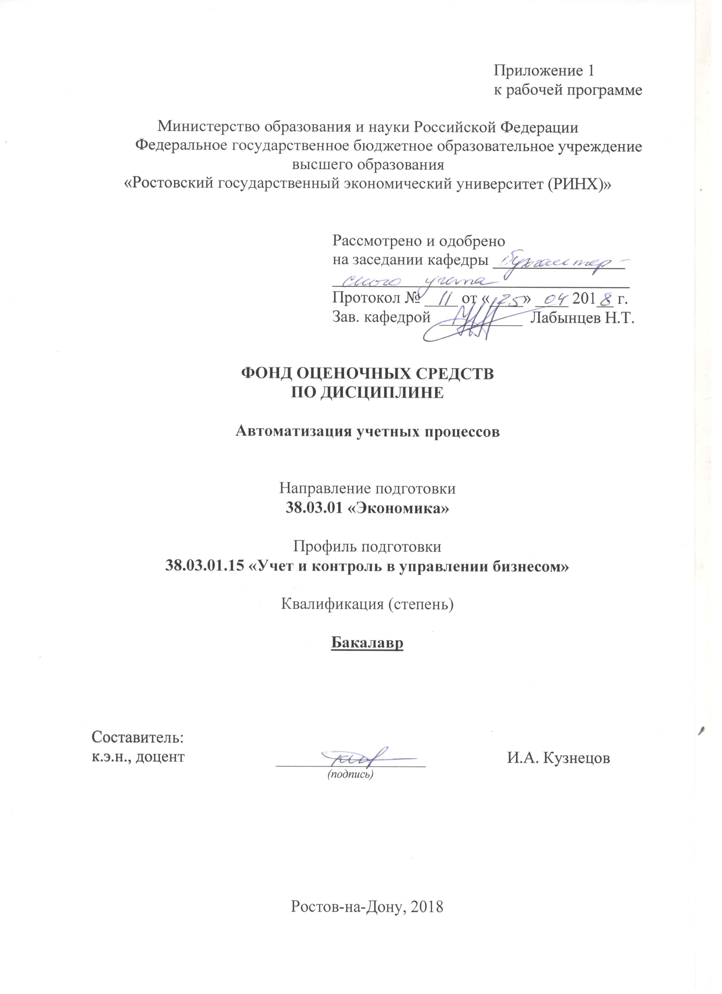
Оглавление

1. | Перечень компетенций с указанием этапов их формирования в процессе освоения образовательной программы | 3
2. | Описание показателей и критериев оценивания компетенций на различных этапах их формирования, описание шкал оценивания | 3
3. | Типовые контрольные задания или иные материалы, необходимые для оценки знаний, умений, навыков и (или) опыта деятельности, характеризующих этапы формирования компетенций в процессе освоения образовательной программы | 7
4. | Методические материалы, определяющие процедуры оценивания знаний, умений, навыков и (или) опыта деятельности, характеризующих этапы формирования компетенций | 11

1. Перечень компетенций с указанием этапов их формирования в процессе освоения образовательной программы

Перечень компетенций с указанием этапов их формирования представлен в п. 3. «Требования к результатам освоения дисциплины» рабочей программы дисциплины.

2. Описание показателей и критериев оценивания компетенций на различных этапах их формирования, описание шкал оценивания

2.1. Показатели и критерии оценивания компетенций:

ЗУН, составляющие компетенцию | Показатели оценивания | Критерии оценивания | Средства оценивания
ОПК-2: способность осуществлять сбор, анализ и обработку данных, необходимых для решения профессиональных задач
Знать:  Основные нормативные документы в области бухгалтерского учета, порядок составления бухгалтерской отчетности, основы анализа бухгалтерской финансовой отчетности  Уметь:  Разъяснять требования основных нормативных документов в области бухгалтерского учета, составлять бухгалтерскую отчетность, проводить анализ бухгалтерской отчетности  Владеть:  Навыками применения законодательства в области бухгалтерского учета, составления бухгалтерской отчетности, анализа бухгалтерской отчетности | поиск и сбор необходимой нормативной базы, составленный обзор нормативной базы, использование различных баз данных, использование современных информационно-коммуникационных технологий и глобальных информационных ресурсов | соответствие проблеме исследования; полнота и содержательность ответа; умение приводить примеры; умение решать поставленные задачи, умение пользоваться дополнительной литературой при подготовке к занятиям, умение отстаивать свою позицию, полнота и содержательность ответа, умение приводить примеры | О – опрос, Т – тест, СЗ – кейсы, ситуационные задания, П – презентации
ПК-14: способность осуществлять документирование хозяйственных операций, проводить учет денежных средств, разрабатывать рабочий план счетов бухгалтерского учета организации и формировать на его основе бухгалтерские проводки
Знать:  Основы российского законодательства в области документирования хозяйственных операций, порядок формирования рабочего плана счетов организации, порядок формирования учетной политики организации  Уметь:  Осуществлять подбор необходимых документов при совершении хозяйственных операций, формировать на их основе необходимую корреспонденцию счетов, разрабатывать учетную политику, исходя из особенностей деятельности организации  Владеть:  Пониманием влияния хозяйственных операций на деятельность организации с точки зрения бухгалтерского учета, владеть навыками отражения хозяйственных операций в бухгалтерском учете и формирования учетной политики | поиск и сбор необходимой нормативной базы, составленный обзор нормативной базы, использование различных баз данных, использование современных информационно-коммуникационных технологий и глобальных информационных ресурсов | соответствие проблеме исследования; полнота и содержательность ответа; умение приводить примеры; умение решать поставленные задачи, умение пользоваться дополнительной литературой при подготовке к занятиям, умение отстаивать свою позицию, полнота и содержательность ответа, умение приводить примеры | О – опрос, Т – тест, СЗ – кейсы, ситуационные задания, П – презентации
ПК-15: способность формировать бухгалтерские проводки по учету источников и итогам инвентаризации и финансовых обязательств организации
Знать:  Порядок проведения инвентаризации имущества организации, особенности бухгалтерского учета результатов проведения инвентаризации имущества, корреспонденцию счетов по учету источников, итогам инвентаризации и финансовым обязательствам организации  Уметь:  Формировать бухгалтерские проводки по учету источников организации, результатам инвентаризации имущества и финансовых обязательств  Владеть:  Пониманием бухгалтерских проводок по учету источников организации, результатам инвентаризации имущества и финансовых обязательств | поиск и сбор необходимой нормативной базы, составленный обзор нормативной базы, использование различных баз данных, использование современных информационно-коммуникационных технологий и глобальных информационных ресурсов | соответствие проблеме исследования; полнота и содержательность ответа; умение приводить примеры; умение решать поставленные задачи, умение пользоваться дополнительной литературой при подготовке к занятиям, умение отстаивать свою позицию, полнота и содержательность ответа, умение приводить примеры | О – опрос, Т – тест, СЗ – кейсы, ситуационные задания, П – презентации

2.2. Шкалы оценивания:

Текущий контроль успеваемости и промежуточная аттестация осуществляется в рамках накопительной балльно-рейтинговой системы в 100-балльной шкале.

Объем видов учебной работы в %
(максимально возможный балл по виду учебной работы)
Модули | Текущая аттестация |  |  |  | Итого
 | Опрос | Тестирование | Ситуационные задания | Презентации
Модуль 1. Основы бухгалтерского учета | 40 | 5 | 5 | 5 | 55
Модуль 2. Основы экономического анализа | 30 | 5 | 5 | 5 | 45
Итого: | 70 | 10 | 10 | 10 | 100

В приведенной выше таблице указаны максимально возможные баллы, которые студент может получить по каждому виду учебной работы. Преподаватель выставляет баллы в соответствии с уровнем освоения студентом каждого вида работ.
1. Опрос.
Студенту зачисляется по 10 баллов (максимально 70 баллов по результатам двух контрольных точек) за правильные ответы на поставленные вопросы во время проведения практических занятий. Балл может быть снижен по усмотрению преподавателя, если студент не в полной мере отвечает на вопросы.
2. Тестирование.
Тестирование студентов проводится после изучения каждого модуля. Максимальная оценка при всех верных ответах по вопросам теста каждого модуля – 5 баллов. Оценка снижается по мере роста числа ошибочных ответов (максимально 10 баллов по результатам двух контрольных точек).
3. Ситуационные задания.
Ситуационные задания являются дополнительными практическими заданиями повышенной сложности по темам курса, выполняемыми студентами на практических занятиях. Студенту зачисляется 1 балл за каждое выполненное ситуационное задание (максимально 10 баллов по результатам двух контрольных точек).
4. Презентации.
Подготовка презентации предполагает углубленное освоение студентом отдельных вопросов по изучаемым темам, и подготовка презентации по данным вопросам. Преподаватель указывает источники для изучения поставленных вопросов и проверяет степень усвоения материала по качеству подготовки презентации. Число баллов в этом случае зависит от качества работы студента (максимально 10 баллов по результатам двух контрольных точек).
Путем суммирования баллов контрольных точек формируется общее число баллов текущей аттестации. Таким образом, получая текущие оценки, студент может набрать максимально 100 баллов. Зачет выставляется по текущей успеваемости, если число набранных баллов превышает 50. При этом в зачётную книжку проставляется общая оценка при сумме баллов 51 и выше.
Внимание! Если студента не устраивает балльная оценка, полученная по итогам учёта текущей успеваемости, он имеет право отказаться от неё и попробовать повысить балл посредством сдачи зачета как формы промежуточной аттестации. В этом случае студент может заработать до 100 баллов при верных ответах на все вопросы зачетного задания. При этом оценка, полученная по текущей успеваемости, не включается в итоговое число баллов, но допуск к зачету получают только студенты, набравшие не менее 50 баллов по текущей аттестации.
Внимание! Если студент имеет право свободного посещения занятий или занимается по индивидуальному плану обучения, то процедура текущей и промежуточной оценки усвоения им дисциплины должна быть уточнена и обязательно согласована с преподавателем и деканатом.

ИТОГО
50–100 баллов | Зачтено
0-49 баллов | Не зачтено

3. Типовые контрольные задания или иные материалы, необходимые для оценки знаний, умений, навыков и (или) опыта деятельности, характеризующих этапы формирования компетенций в процессе освоения образовательной программы

Образцы оформления типовых вариантов оценочных средств, указанных в таблице пункта 2 представлены ниже.

Вопросы, вынесенные на зачет
- Автоматизация учета денежных средств в кассе
- Автоматизация учета денежных средств на расчетных и валютных счетах
- Автоматизация учета основных средств
- Автоматизация учета нематериальных активов
- Автоматизация учета поступления сырья, материалов
- Автоматизация учета использования сырья, материалов
- Автоматизация учета начисления заработной платы
- Автоматизация учета выплаты заработной платы
- Автоматизация учета затрат на производство готовой продукции
- Автоматизация калькулирования себестоимости готовой продукции
- Автоматизация учета выпуска готовой продукции
- Автоматизация учета товаров
- Автоматизация учета реализации готовой продукции
- Автоматизация учета реализации товаров
- Автоматизация учета формирования прочих доходов организации
- Автоматизация учета формирования прочих расходов организации
- Автоматизация учета расчетов с поставщиками и подрядчиками
- Автоматизация учета расчетов с покупателями и заказчиками
- Автоматизация учета расчетов с прочими дебиторами и кредиторами
- Автоматизация учета финансовых вложений в долговые финансовые инструменты
- Автоматизация учета финансовых вложений в долевые финансовые инструменты
- Автоматизация учета формирования финансовых результатов от основной деятельности
- Автоматизация учета формирования финансовых результатов от прочей деятельности
- Автоматизация учета распределения прибыли организации
- Автоматизация учета добавочного и резервного капитала
- Автоматизация формирования бухгалтерского баланса и отчета о финансовых результатах
- Автоматизация формирования приложений к бухгалтерскому балансу и отчету о финансовых результатах

Тестирование
1. Бухгалтерский учет в Российской Федерации регулируется системой нормативного регулирования:
а) одноуровневой;
б) двухуровневой;
в) трехуровневой;
г) четырехуровневой.

2. Какие виды хозяйственного учета применяются в России?
а) финансовый, управленческий;
б) статистический, бухгалтерский;
в) оперативный, статистический, бухгалтерский.

3. К какому уровню нормативного регулирования относятся положения по бухгалтерскому учету?
а) к первому;
б) ко второму;
в) к третьему;
г) к четвертому.

4. Каким образом подразделяется имущество организации по источникам формирования?
а) собственное и специального назначения;
б) заемное и привлеченное;
в) собственное и заемное.

5. Излишки ценностей, выявленные в ходе инвентаризации, относятся на
а) прочие доходы;
б) прочие расходы;
в) уставный капитал.

6. Главный бухгалтер не несет ответственность за
а) формирование учетной политики;
б) обеспечение организации средствами оргтехники;
в) ведение бухгалтерского учета.

7. Сальдо конечное по пассивному счету равно нулю, если
а) в течение месяца по счету не было движения;
б) сальдо начальное плюс кредитовый оборот равны обороту по дебету;
в) оборот по кредиту равен обороту по дебету;
г) сальдо начальное плюс кредитовый оборот меньше дебетового оборота.

8. Главный бухгалтер несет ответственность за
а) формирование учетной политики
б) обеспечение организации средствами оргтехники
в) ведение бухгалтерского учета
г) своевременное представление полной и достоверной бухгалтерской отчетности
д) действия материально ответственных лиц

9. Что такое план счетов бухгалтерского учета?
а) перечень всех аналитических счетов, используемых в учете;
б) совокупность синтетических, аналитических и субсчетов;
в) систематизированный перечень синтетических счетов и субсчетов.

10. На забалансовых счетах применяется:
а) двойная запись;
б) простая запись;
в) двойная и простая записи.

Ситуационные задания
Задача
На основании исходных данных определить себестоимость отпущенных в производство материалов и отразить на счетах бухгалтерского учета приобретение и списание материалов в производство.
Организация автосервиса ООО «Темп» по состоянию на 1 ноября 2017г. имела на складе 20 шт. автомобильных шин, используемых для ремонта автотранспорта, по фактической себестоимости 20000 руб.
6.11.2017 приобретено 85 шт. автомобильных шин общей стоимостью 110330 руб., в том числе НДС 16830 руб.;
26.11.2017 — 45 шт. общей стоимостью 63720 руб., в том числе НДС 9720 руб.
В ноябре отпущено на ремонт автотранспорта 100 шин, остаток на складе по состоянию на 1 декабря 2017 г. составил 50 шин.
Рассчитать себестоимость списанных материалов:
- методом средней себестоимости;
- методом ФИФО.

Задача
На основании данных хозяйственной ситуации составить бухгалтерские проводки с указанием первичных документов, которые должны являться основанием для отражения хозяйственной ситуации в бухгалтерском учёте.
В ПАО «Хлеб» отгружена хлебобулочная продукция покупателю по фактической себестоимости 33000 рублей. Покупателю предъявлен счёт на оплату по договорной цене на сумму 43479,39 рублей, НДС по ставке 18% составил 132,51 рублей, по ставке 10% - 4300,46 рублей. Итого к оплате: 47912,36 рублей.
Учётной политикой для целей бухгалтерского и налогового учёта доходы и расходы признаются по моменту отгрузки продукции и предъявление счета-фактуры покупателю.
Покупатель погасил задолженность безналичным путём.
Финансовый результат от продажи продукции в сумме ? рублей определить.

Презентации
Примерный перечень тем презентаций:
- История возникновения и развития финансового учета.
- Роль учета в системе управления экономикой хозяйствующего субъекта.
- Принципы финансового учета.
- Особенности учета долговых обязательств.
- Учет расчетов по совместной деятельности.
- Способы прекращения обязательств и их отражение в учете.
- Учет расчетов при исполнении обязательств третьими лицами.
- Аккредитивная форма расчетов при осуществлении расчетов в иностранной валюте.
- Классификация и оценка материально-производственных запасов.
- Методы оценки материально-производственных запасов.
- Инвентаризация материальных ценностей и порядок ее результатов в учете
- Понятие, виды и оценка вложений во внеоборотные активы.
- Учет арендных операций.
- Учет лизинга.
- Особенности учета нематериальных активов.
- Формы и системы оплаты труда.
- Порядок расчета среднего заработка.
- Учет расчетов по социальному страхованию и обеспечению.
- Сущность себестоимости продукции в системе бухгалтерского учета.
- Классификация затрат в бухгалтерском учете.
- Управленческие расходы в организации, их учет и контроль.
- Классификация объектов учета в системе бухгалтерского учета.
- Классификация доходов и расходов.
- Учет доходов и расходов, связанных с обычными видами деятельности
- Учет прочих доходов и расходов.
- Порядок определения финансового результата деятельности предприятия.
- Реформация баланса.
- Принципы построения и функционирования налогового учета.
- Учет собственного капитала.
- Учет заемного капитала.
- Учет государственной помощи.
- Консолидированная финансовая отчетность организаций.
- Международные стандарты финансовой отчетности.
- Реформирование российского бухгалтерского учета.

4. Методические материалы, определяющие процедуры оценивания знаний, умений, навыков и (или) опыта деятельности, характеризующих этапы формирования компетенций

Процедуры оценивания включают в себя текущий контроль и промежуточную аттестацию.
Текущий контроль успеваемости проводится с использованием оценочных средств, представленных в п. 3 данного приложения. Результаты текущего контроля доводятся до сведения студентов до промежуточной аттестации.
Промежуточная аттестация проводится в форме зачета.
Зачет проводится по расписанию в письменном виде. Количество вопросов в зачетном задании – 2. Проверка ответов и объявление результатов производится в день зачета. Результаты аттестации заносятся в экзаменационную ведомость и зачетную книжку студента. Студенты, не прошедшие промежуточную аттестацию по графику сессии, должны ликвидировать задолженность в установленном порядке.

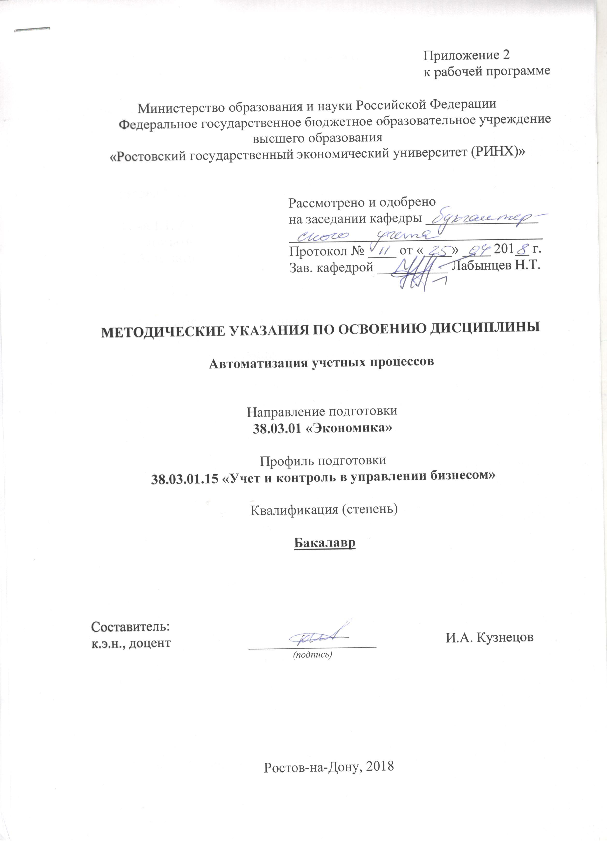

Методические указания по освоению дисциплины «Автоматизация учетных процессов» адресованы студентам всех форм обучения.
Учебным планом по направлению подготовки «Учет и контроль в управлении бизнесом» предусмотрены следующие виды занятий:
- лабораторные работы.

В ходе лабораторных работ рассматриваются следующие темы:

Раздел 1. Автоматизация формирования данных бухгалтерского учета

Тема 1.1. Автоматизация учета денежных средств
1. Автоматизация учета денежных средств в кассе
2. Автоматизация учета денежных средств на расчетных и валютных счетах
Тема 1.2. Автоматизация учета основных средств и нематериальных активов
1. Автоматизация учета основных средств
2. Автоматизация учета нематериальных активов
Тема 1.3. Автоматизация учета поступления и использования сырья, материалов
1. Автоматизация учета поступления сырья, материалов
2. Автоматизация учета использования сырья, материалов
Тема 1.4. Автоматизация учета труда и его оплаты
1. Автоматизация учета начисления заработной платы
2. Автоматизация учета выплаты заработной платы
Тема 1.5. Автоматизация учета затрат на производство и калькулирования себестоимости готовой продукции
1. Автоматизация учета затрат на производство готовой продукции
2. Автоматизация калькулирования себестоимости готовой продукции
Тема 1.6. Автоматизация учета выпуска готовой продукции и товаров
1. Автоматизация учета выпуска готовой продукции
2. Автоматизация учета товаров
Тема 1.7. Автоматизация учета реализации готовой продукции и товаров
1. Автоматизация учета реализации готовой продукции
2. Автоматизация учета реализации товаров
Тема 1.8. Автоматизация учета формирования прочих доходов и расходов организации
1. Автоматизация учета формирования прочих доходов организации
2. Автоматизация учета формирования прочих расходов организации
Тема 1.9. Автоматизация учета расчетов и текущих обязательств
1. Автоматизация учета расчетов с поставщиками и подрядчиками
2. Автоматизация учета расчетов с покупателями и заказчиками
3. Автоматизация учета расчетов с прочими дебиторами и кредиторами
Тема 1.10. Автоматизация учета финансовых вложений
1. Автоматизация учета финансовых вложений в долговые финансовые инструменты
2. Автоматизация учета финансовых вложений в долевые финансовые инструменты
Тема 1.11. Автоматизация учета формирования финансовых результатов
1. Автоматизация учета формирования финансовых результатов от основной деятельности
2. Автоматизация учета формирования финансовых результатов от прочей деятельности
Тема 1.12. Автоматизация учета собственного капитала организации
1. Автоматизация учета распределения прибыли организации
2. Автоматизация учета добавочного и резервного капитала

Раздел 2. Автоматизация формирования бухгалтерской (финансовой) отчетности

Тема 2.1. Автоматизация формирования бухгалтерской (финансовой) отчетности
1. Автоматизация формирования бухгалтерского баланса и отчета о финансовых результатах
2. Автоматизация формирования приложений к бухгалтерскому балансу и отчету о финансовых результатах

В течение лабораторных работ даются рекомендации для самостоятельной работы и подготовке к занятиям.
В ходе лабораторных работ углубляются и закрепляются знания студентов по ряду рассмотренных на лекциях вопросов, развиваются навыки, предусмотренные рабочей программой курса.
При подготовке к лабораторным работам каждый студент должен:
– изучить рекомендованную учебную литературу;
– подготовить ответы на все вопросы по изучаемой теме;
–письменно решить домашнее задание, рекомендованные преподавателем при изучении каждой темы.
По согласованию с преподавателем студент может подготовить реферат, доклад или сообщение по теме занятия. В процессе подготовки к лабораторным работам студенты могут воспользоваться консультациями преподавателя.
Вопросы, не рассмотренные на лабораторных работах, должны быть изучены студентами в ходе самостоятельной работы. Контроль самостоятельной работы студентов над учебной программой курса осуществляется в ходе занятий методом устного опроса или посредством тестирования. В ходе самостоятельной работы каждый студент обязан прочитать основную и по возможности дополнительную литературу по изучаемой теме, дополнить конспекты недостающим материалом, выписками из рекомендованных первоисточников. Выделить непонятные термины, найти их значение в энциклопедических словарях.
При реализации различных видов учебной работы используются разнообразные (в том числе интерактивные) методы обучения, в частности интерактивная доска для подготовки и проведения лабораторных работ.
Для подготовки к занятиям, текущему контролю и промежуточной аттестации студенты могут воспользоваться электронной библиотекой ВУЗа http://library.rsue.ru.
Также обучающиеся могут взять на дом необходимую литературу на абонементе вузовской библиотеки или воспользоваться читальными залами вуза.

